

СОВЕТ ДЕПУТАТОВ
МУНИЦИПАЛЬНОГО ОКРУГА ЛОСИНООСТРОВСКИЙ

РЕШЕНИЕ

19 ноября 2024 г. № 15/3-СД

О гербовой печати Совета
депутатов муниципального округа
Лосиноостровский в городе Москве

В соответствии с Федеральным законом от 6 октября 2003 № 131-ФЗ «Об общих принципах организации местного самоуправления в Российской Федерации», Законом города Москвы от 6 ноября 2002 года № 56 «Об организации местного самоуправления в городе Москве», пунктом 14 статьи 5 Устава муниципального округа Лосиноостровский, решением Совета депутатов муниципального округа Лосиноостровский от 19 ноября 2024 года № 15/1-СД «О внесении изменений и дополнений в Устав муниципального округа Лосиноостровский», Совет депутатов муниципального округа Лосиноостровский решил:
1. Утвердить эскиз и описание гербовой печати Совета депутатов внутригородского муниципального образования – муниципального округа Лосиноостровский в городе Москве (приложение).
2. Определить, что печать, указанная в пункте 1 настоящего решения, вводится в действие со дня вступления в силу решения Совета депутатов муниципального округа Лосиноостровский от 19 ноября 2024 года № 15/1-СД «О внесении изменений и дополнений в Устав муниципального округа Лосиноостровский».
3. Контроль за выполнением настоящего решения возложить на главу муниципального округа Лосиноостровский А.А. Федорову.

Глава муниципального
округа Лосиноостровский А.А. Федорова

Приложение
к решению Совета депутатов
муниципального округа Лосиноостровский
от 19 ноября 2024 г. № 15/3-СД

Эскиз гербовой печати Совета депутатов внутригородского муниципального образования – муниципального округа Лосиноостровский в городе Москве

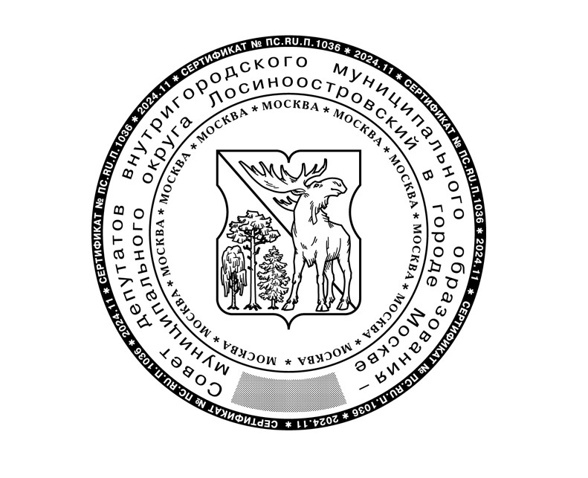
Описание гербовой печати Совета депутатов внутригородского муниципального образования – муниципального округа Лосиноостровский в городе Москве
Клише гербовой печати Совета депутатов внутригородского муниципального образования – муниципального округа Лосиноостровский в городе Москве (далее – печать) имеет форму круга диаметром 45 мм.
По внешнему кольцу клише печати ограничено ободом толщиной 1,3 (+0,1) мм, на котором располагается микротекст в негативном начертании (белый текст на черном фоне) с информацией об изготовлении печати. Микротекст состоит из повторяющейся записи, включающей слово «сертификат» с указанием номера сертификата изготовителя печати, года и месяца изготовления печати.
В центральном поле клише печати располагается в зеркальном изображении герб внутригородского муниципального образования – муниципального округа Лосиноостровский в городе Москве в соответствии с описанием, утвержденным решением Совета депутатов муниципального округа Лосиноостровский от 26 сентября 2018 года № 10/6-СД «Об официальных символах (гербе и флаге) муниципального округа Лосиноостровский» (далее – герб).
На расстоянии 1 (-0,1) мм от герба по окружности располагается микротекст, состоящий из повторяющегося слова «МОСКВА».
Центральное поле клише печати отделяется кольцевой линией, толщиной 0,08 (+0,01) мм.
Между кольцевой линией и негативным микротекстом по часовой стрелке и симметрично относительно вертикальной оси клише располагаются 2 концентрические строки информационного поля, содержащие запись «Совет депутатов внутригородского муниципального образования – муниципального округа Лосиноостровский в городе Москве». В нижней части информационного поля располагается сектор с элементом защиты печати.
В качестве разделителя используется знак «снежинка».

